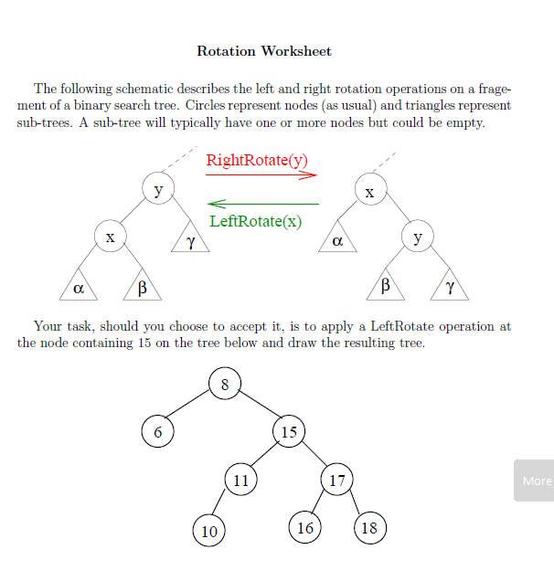

در چرخش به سمت چپ، نود 15 به جای نود 8 قرار میگیرد، نود 8 فرزند چپ نود 15 می­شود و فرزند راستش میشود 11.

سوالات سرکلاس:

1. در حذف درخت سه حالت موجود است؛ در درخت زیر، عملیات های زیر را اجرا کنید.

الف) حذف 3:

در حالتی که نود فرزندی نداشته باشد، به آسانی همان نود حذف می­شود.

ب) حذف 6:

در حالتی که یک فرزند دارد، زیر درخت به ریشگی همان فرزند جایگزین میشود.

ج) حذف 4:

در حالتی که دو فرزند دارد، یا سمت چپ ترین فرزند برای فرزند نود را جایگزین میکنیم یا سمت راستترین فرزند برای فرزند سمت چپ.